**平顺县公墓（骨灰堂）设施建设专项规划**

（2023-2035年）

第一章 总则

**（一）规划背景**

为贯彻落实山西省人民政府办公厅《关于加强殡葬基础设施建设的意见》（晋政办发〔2018〕14号）（以下简称《意见》）精神，落实《长治市人民政府办公厅关于加强殡葬基础设施建设的意见》（长政办发〔2018〕77号）的要求，依据《殡葬管理条例》（国务院2018年修订）、《山西省殡葬管理办法》（山西省人民政府令第145号，2000年6月29日起实施），结合《山西省民政厅省发展和改革委员会省工业和信息化厅省自然资源厅省林业和草原局省住房和城乡建设厅省交通运输厅省生态环境厅关于印发山西省殡葬基础设施建设指南的通知》(晋民发〔2020〕60号)以及平顺县实际，特编制《平顺县公墓(骨灰堂)建设专项规划》（以下简称“本规划”）。

**（二）规划范围**

本次规划的规划范围为长治市平顺县整个行政区范围，包括平顺县下辖的5个镇和6个乡共计4个城市社区、151个行政村，规划范围总面积1550平方公里。

**（三）规划期限**

本次规划基准年：2020年，规划期限：2023-2030年。

**（四）规划依据**

(1)《中华人民共和国城乡规划法》（2019年修订版）

(2)《中华人民共和国土地管理法》（2019年修订版）

(3)《殡葬管理条例》（国务院2018年修订）

(4)《关于推行节地生态安葬的指导意见》（民政部等9部门于2016年2月19日联合印发）

(5)《关于进一步推动殡葬改革促进殡葬事业发展的指导意见》（民政部等16部门联合印发）

(6)《城市公益性公墓建设标准》（建标1822017）

(7)《山西省殡葬管理办法》（自2000年6月29日起实施）

(8)《山西省人民政府办公厅关于加强殡葬基础设施建设的意见》（晋政办发〔2018〕14号）

(9)《关于加快推进全省殡葬综合改革促进殡葬事业发展的意见》

(10)《山西省殡葬基础设施建设指南》

(11)《长治市人民政府关于加强城乡公益性殡葬设施建设的意见》（长政发〔2014〕50号）

(12)《关于充分发挥党员干部作用大力推进殡葬改革的实施意》（长办发〔2014〕22号）

(13)《关于推进农村移风易俗的意见》（长发〔2019〕11号）

(14)中共平顺县委办公室平顺县人民政府办公室印发《关于充分发挥党员干部带头作用大力推进殡葬改革的实施意见》的通知（平办发〔2014〕55号）

(15)《平顺县人民政府关于加强城乡公益性殡葬设施建设的意见》（平政发〔2014〕83号）

(16)中共平顺县委办公室平顺县人民政府办公室印发《关于加快推进殡葬改革工作的实施方案》的通知（平办发〔2022〕6号）

(17)《平顺县人民政府办公室关于印发平顺县推进林地草地与农村公益性墓地复合利用的指导意见的通知》（平政办发〔2023〕23号）

(18)其他相关法律、规范及政策文件。

**（五）规划原则**

1、结合实际，科学规划。结合我县殡葬改革的突破方向，统筹考虑规划的前瞻性和建设的可行性。

2、集约节约，合理布局。通过科学引导，逐步过渡，由传统墓穴葬为主的葬式逐步演进为节地生态安葬，包括骨灰堂安放、树葬、草坪葬、骨灰安葬等各类生态安葬，节约集约用地。公益性公墓的空间布局应与国土空间布局规划相适应，适当考虑服务半径，交通可达性等因素。

3、整合资源，存量挖潜。从实际出发，利用我县现有的历史形成的墓地和集体安葬点等存量用地进行挖潜、整合，依法规范改造，同时，在不改变林地草地性质和用途前提下，进行林地、草地与墓地复合利用，倡导节地生态安葬、文明节俭治丧、完善殡葬服务、减轻群众负担，促进我县精神文明和生态文明建设。

第二章 需求预测

**（一）死亡人口预测**

按照平顺县总人口数，死亡人数根据7‰死亡率，估算年均死亡人数在1100人左右。

**（二）需求总量预测**

公墓安葬满足20年服务需求，需新增安葬总量约2.2万个。

**（三）公墓设施建设标准**

1、城市公益性公墓(骨灰堂)建设标准。常住人口在11-20万，公墓占地面积15-29亩，骨灰堂建筑面积1601-3050m²。

2、农村公益性公墓(骨灰堂)建设规模根据服务人口数量，并结合死亡率、服务年限等因素确定。原则上乡(镇)骨灰堂建筑面积1000m²以内，公墓占地面积10亩以内；村级骨灰堂建筑面积500m²以内，公墓占地面积5亩以内。

3、面积指标：

(1)骨灰堂每个格位的单位建筑面积不宜超过0.25m²,每层楼安放格位数量宜由下到上逐层递减，建筑不宜超过6层。骨灰寄存架之间的通道宽度不宜小于1.2m,骨灰存放室净高不宜低于3.3m。

(2)公墓独立墓穴的单位占地面积不应超过0.5m²,合葬墓穴不应超过0.8m²(不含公共绿化和道路用地),每亩安葬墓穴数不宜少于320个。提倡地面不建墓基、地下不建硬质墓穴。墓碑应体现小型化、多样化、艺术化，推广使用卧碑。墓位间以绿化带相隔，间距不宜小于0.3米。墓位前走道应建绿化行道，尽量减少硬化面积。

（3）林草墓复合利用，每亩安葬墓穴数不宜多于100个。

**（四）用地规模**

按照建设1个城市公益性公墓(骨灰堂)、1个经营性公墓，11个乡(镇)建设10个公益性公墓(骨灰堂)的规模，依据标准计算，预计约需土地128.68亩。

第三章 布局规划

**（一）公墓选址要求**

公益性公墓建设要结合美丽乡村建设规划，以满足群众骨灰安葬需求，推动移风易俗、节约土地资源、保护社会生态、优化发展环境为目标，科学合理布局，完善配套设施，提高骨灰安葬、安放利用率。

符合城乡规划和土地利用总体规划(国土空间规划),优先利用荒山脊地，不得占用永久基本农田，避开“三沿六区”(指的是公路、铁路、河道沿线和水源保护区、文物保护区、风景旅游区、住宅区、开发区、水库堤坝区)以及各类自然保护地，避免推山砍树，最大限度保护原有植被和生态。在不改变林地草地性质和用途前提下，进行林地草地和墓地复合利用。可依法规范改造原有历史形成的墓地和集体安葬点。规划选址要尊重群众意愿，切实考虑群众利益及规划实施的可行性。

**（二）公墓类型划分**

本次规划按照以下两种方式划分公墓类型：

1、根据公墓经营方式和特点，将公墓划分为公益性公墓和经营性公墓；

公益性公墓：是指依法使用国有划拨土地或农村集体所有土地建设，不以营利为目的，为城乡居民提供骨灰公益安置服务的殡葬设施。需由县级民政部门批准，不得对行政区以外的其他人员提供墓穴用地，只允许服务于本行政区内居民。也就是说，公益性墓地只准供所在地居民安葬使用，禁止对外经营。对外经营的，出售墓穴和骨灰存放格位按照非法转让行为处理。

经营性公墓：是指以出让方式依法取得国有土地使用权，按市场方式运作，有偿提供骨灰安置服务的公共殡葬设施。需由省级民政部门批准，按照专项规划建设，面向全体公众服务的安葬逝者的场所。其服务对象除本行政区范围内的居民外，也可对其他行政区域的居民提供服务。

2、根据服务范围的不同，将整个平顺县的公墓划分为县级公墓和乡镇级公墓；

县级公墓：服务于整个行政区城乡居民的公墓。各乡镇居民根据实际需求，可选址葬于县级公墓。经营性公墓均为县级公墓，无论建设在哪个乡镇均面向整个行政区域服务。

乡镇级公墓：向某个乡或者镇居民提供服务的公益性公墓，乡镇级公墓仅包括乡镇公益性公墓，不包括经营性公墓。

**（三）平顺县公墓体系规划**

平顺县公墓体系原则上形成“以公益性公墓为主体，经营性公墓为补充”的公墓服务体系，经营性公墓不在本次规划范围内。从区域覆盖范围来看，形成覆盖每个乡镇的公益性公墓体系。整体布局格局为“1+10”，即：1个县级公益性公墓和10个乡镇级公益性公墓。

1、县级公墓布局规划

平顺县县级公墓暂定名称为平顺县凤凰山城市公益性公墓，选址于平顺县青羊镇迴源峧村，拟占地面积为28.68亩。经营性公墓拟选址于平顺县北社乡小铎村，占地约为29亩。

2、乡镇级公墓布局规划

整个平顺县行政区范围内规划乡镇级公益性公墓共计10座，除青羊镇以外（青羊镇公益性公墓与县级公益性公墓合建），每个乡镇布局1处。各乡镇公益性公墓以“乡镇名称+村庄名称+公益性公墓”的形式组成暂定名，乡级公益性公墓与乡镇驻地村级公益性公墓合建，建成后可根据实际需要更改名称。

（1）北社乡公益性公墓

北社乡公益性公墓选址于北社乡北社村，规划占地面积为6666.67平方米，合约10亩，拟选场地现状地类有其他草地。

（2）龙溪镇公益性公墓

龙溪镇公益性公墓选址于龙溪镇东彰村，规划占地面积为6666.67平方米，合约10亩，拟选场地现状地类有其他草地。

 （3）苗庄镇公益性公墓

苗庄镇公益性公墓选址于苗庄镇苗庄村，规划占地面积为6666.67平方米，合约10亩，拟选场地现状地类有其他草地。

（4）东寺头乡公益性公墓

东寺头乡公益性公墓选址于东寺头乡寺头村，规划占地面积为6666.67平方米，合约10亩，拟选场地现状地类有灌木林地。

（5）阳高乡公益性公墓

阳高乡公益性公墓选址于阳高乡阳高村，规划占地面积为6666.66平方米，合约10亩，拟选场地现状地类有灌木林地。

（6）虹梯关乡公益性公墓

虹梯关乡公益性公墓选址于虹梯关乡虹梯关村，规划占地面积为6666.67平方米，合约10亩，拟选场地现状地类有其他林地。

（7）玉峡关镇公益性公墓

玉峡关镇公益性公墓选址于玉峡关镇黄崖村，规划占地面积为6666.67平方米，合约10亩，拟选场地现状地类有其他林地。

（8）石城镇公益性公墓

石城镇公益性公墓选址于石城镇石城村，规划占地面积为6666.67平方米，合约10亩，拟选场地现状地类有灌木林地。

（9）西沟乡公益性公墓

西沟乡公益性公墓选址于西沟乡西沟村，规划占地面积为6666.67平方米，合约10亩，拟选场地现状地类有灌木林地。

（10）北耽车乡公益性公墓

北耽车乡公益性公墓选址于北耽车乡赤壁村，规划占地面积为6666.67平方米，合约10亩，拟选场地现状地类有灌木林地。

3、骨灰堂及村级公益性公墓布局规划

骨灰堂结合乡镇公益性公墓布置，布置在公益性公墓之内，建设规模为公墓骨灰安置总量的20%，每个乡镇在乡镇级公墓建成后，可规划建设1个村级公益性公墓（骨灰堂），青羊镇可规划建设2个村级公益性公墓（骨灰堂）。

第四章 建设指引

**（一）管理措施。**成立县公墓管理办公室，指导全县公益性公墓的规划、建设、管理、维护和使用。各乡镇是公益性公墓的建设管理主体，要成立公墓管理中心，负责公益性公墓使用情况登记和使用信息反馈，负责公墓绿化美化、环境卫生、安全防火，负责墓区内不文明祭扫行为的监督管理，规范城乡居民丧葬流程，搞好各环节服务。公益性公墓的管理运行维护费用列入县财政预算。

**（二）功能布局。**根据规划用地的周边环境、相关条件、区内地形状态、道路交通系统及各功能分区的需要，作出规划布局。

1、公墓入口应选择地势平整的平地，便于由公路进入。

2、入口前应规划设计停车场地，满足祭扫人群需求。

3、入口处设置办公服务区。公墓主建筑群包括办公、服务、接待等管理服务功能。

4、休闲、游览、绿化等文化区：重点布置在平地区内，结合建筑群，按园林布置；墓葬区内，以山地建筑为主线，配以亭、廊、台、石等形成整体园区景观效果。

5、墓葬区：各区可划分为数个小区，各区间交汇接合处，分设小景点，宜休息、聚散等，并配置硬地、休息等设施。各墓区可分别定名，并以主体墓型定位。

**（三）建筑风格。**建筑风格采取山西传统的民族民间古建造型，体现庄严大器。公墓总体印象，以辉煌大牌坊及建筑为头，以饱满灵秀的园林变化主环境为腹，再以塔陵的高峙收束，完整的显示整个公墓审美的大器与完美。

**（四）近期需求。**每个乡镇公益性公墓至少开发选定公墓用地的25%进行开发建设，满足各公墓服务范围的近期需求。

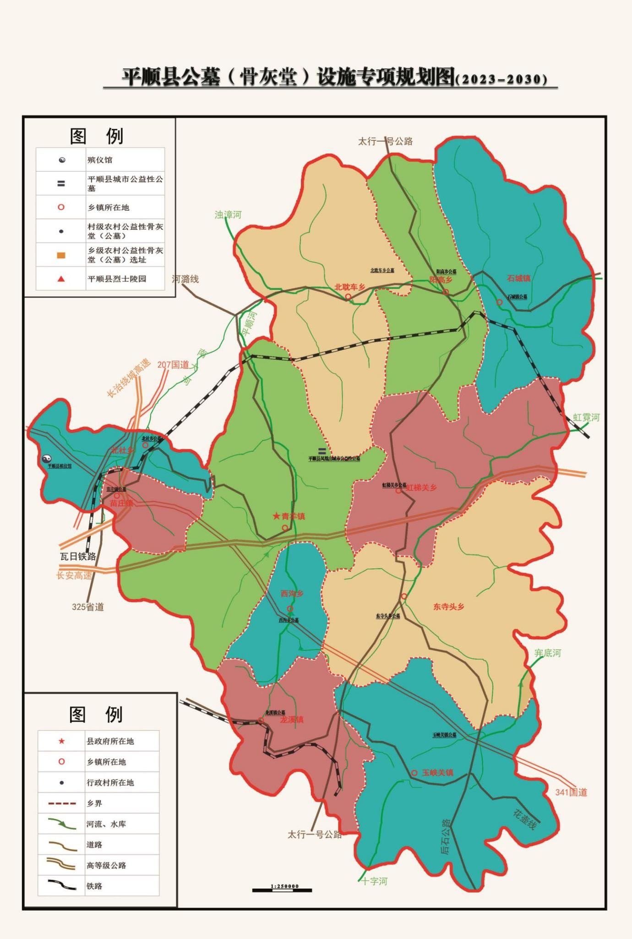附图：